42. OŽUJSKI SUSRETI ŽENA
LOVRAN, 23 – 26.ožujka 2017.

INFORMACIJE O PROGRAMU VJEŽBANJA
Ovim putem želimo vas upoznati s programima tijekom tri dana zajedničkog boravka u Lovranu i dati Vam neke dodatne informacije.
Program će realizirati iskusni voditelji programa koje Vam predlažem.

Jennifer Glumac – Rijeka
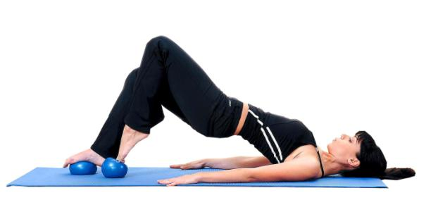
STOTT PILATES Certified instructor, Total Barre™ Qualified Instructor i licencirani voditelj aerobike i pilatesa pri HSSR „Sport za sve“ s velikim iskustvom kao voditelj, prezenter i animator. Urednica kolumne ''Vježbajte s Jenny'' na web modnom portalu Extravagant. Vlasnica Aerobic i pilates studija ''ENERGY FIT'' u Rijeci u kojem vodi pilates i aerobic grupne i individualne programe. Student Kineziološkog fakulteta u Splitu - Specijalistički diplomski studij kineziologije - smjer „Rekreacija i fitnes“. U voditeljskoj ulozi već više od petnaest godina, a svoje znanje neprekidno usavršava na domaćim i inozemnim (London, Toronto, New York, Boston) stručnim seminarima i konvencijama.

Toning ball
Toning ball je lako prenosivi rekvizit koji predstavlja odličan dodatak bilo kojoj vrsti treninga. Povećava intenzitet treninga na jednostavan i zabavan način, te zavisno od težine (od 0,50 kg do 2,50 kg), ovaj rekvizit utječe na različite aspekte programiranja. Težina od 0,50 kg je idealna za razvijanje stabilnosti ramenog obruča, te predstavlja izazov za sve vježbe koje su usmjerene na jačanja ''core''-a.

Larisa Drinković Škalic - Pula

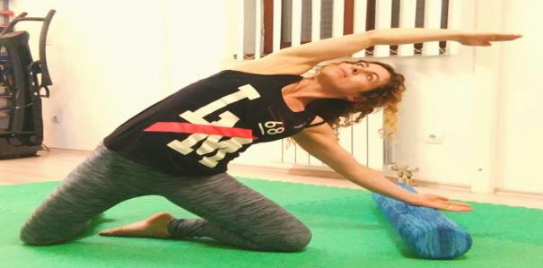

Čitav svoj život Larisa je okrenuta istraživanju vlastitih mogućnosti, te se voditelja aerobica i pilatesa stječe pri Hrvatskom savezu sportske rekreacije “Sport za sve”, te je stalna suradnica mnogobrojnih njihovih sportskih na području svoga djelovanja neprestano usavršava licence programa. Diplomu višeg sportskog trenera fitnessa stječe na Kineziološkom fakultetu u Zagrebu 2008.godine.
2011. godine stječe licencu voditelja Zumba® fitness programa.
U želji za proširivanjem znanja na području prehrane, 2012. godine završava tečaj za nutricionizam pri ustanovi za cjeloživotno učenje Magistra u Puli.
Na natjecanju za Les Mills Idol-a u veljači 2014. osvaja prvo mjesto te započinje sa edukacijama njihovih brojnih programa vježbanja i postaje instruktor za Body Attack (AIM I), Body Pump i Body Balance.
U Beogradu 2014. prolazi edukaciju za MK pilates instruktora.
Dvadesettri godine aktivna je voditeljica svih oblika grupnih treninga, u ulozi osobnog trenera radi već desetak godina, vlasnica je i koordinatorica Pump 'n' Jump fitness centra. "Ako nešto jako voliš, to ti je stalna životna inspiracija", kaže Larisa, i danas nakon toliko godina s jednakim entuzijazmom ulazi u sportsku dvoranu.
VJEŽBE SA FOAM ROLLEROM ILI VALJAKOM
Foam roller rekvizit je za vježbanje koji se podjednako primjenjuje u rehabilitaciji, rekreativnom te profesionalnom sportu. Valjkasti oblik i mekana spužvasta struktura daju mu višestruku namjenu. Iz tog je razloga odličan rekvizit kojim na ugodan način možemo izvoditi vježbe za snaženje cijelog tijela, vježbe pokretljivosti, istezanja, zbog svojeg nestabilnog oslonca i vježbe ravnoteže te opuštanje i masažu mišića i mišićne fascije.

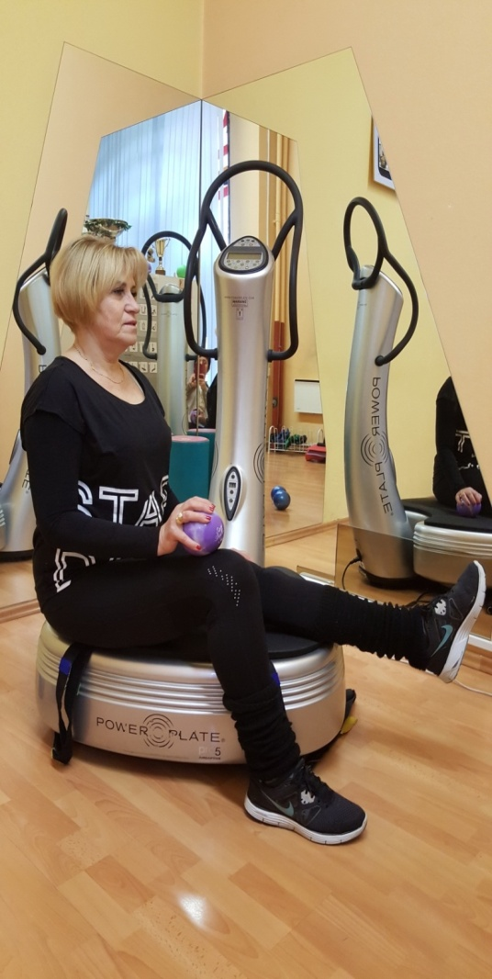
Snježana Beri,prof. - Zagreb
Profesor tjelesno zdravstvene kulture, diplomirala 1979.godine, a od 1977.godine provodi rekreacijske programe u Društvu sportske rekreacije ‘’Medveščak’’ Zagreb. Rukovodi Društvom, izrađuje programe i planove rada Društva, nadzor i provođenje programa i planova, izrada financijskih planova i izvještavanje prema Zagrebačkom savezu sportske rekreacije „Sport za sve“ i Hrvatskom savezu sportske rekreacije „Sport za sve“.
Projekti (djelomična lista):
- "Tjelesno vježbanje za svakoga - Vaših 15 minuta ", Snježana Beri i Vjekoslav Juras , Sportska tribina , 1988. godina (230 stranica )
- "Priručnik", Snježana Beri, Borislav Novaković i Natalija Špehar, Fit, '' Partizan '' Hrvatske, 1991. godina (100 strana)
- Članica stručne komisije Hrvatskog saveza sportske rekreacije ''Sport za sve''
- Predavač na stručnom skupu Medicine rada Bjelolasica 2001.godine
- Predavač na konferenciji Hrvatskog društva Sportske medicine i Sporta za sve. Varaždin 2006.god.
- Predavač na I. stručnom skupu kineziologa sportske rekreacije Daruvar 2002. g., Rovinj 2005.g. i Poreč 2007. g.
- Predavač na tečajevima za volontere u sportskoj rekreaciji na predmetu metodika rekreacijskog vježbanja.
- Predavač na tečajevima Hrvatske olimpijske akademije HOO-a
- 38 godina su realizator Ožujskih susreta žena.
Stalna suradnja s međunarodnim organizacijama na području sporta i sportske rekreacije

ZUTA - Zdravstveno usmjereno tjelesno vježbanje za osobe 50+
Program vježbanja namijenjen je osobama srednje i starije životne dobi.
Današnji način življenja,stres,nedostatak kretanja, dugotrajno sjedenje,naročito pogoduju razvoju zdravstvenih problema.
Program je usmjeren u saniranju bolnih stanja kralježnice i zglobova, odnosno poremećaja funkcije sustava za kretanje , korekcije tijela,poboljšanje držanja tijela,pokretljivosti zglobova

PREDSTAVITE SE
Voljela bi da prikažete vesele trenutke unutar vašeg društva ili grupe kako bi završnu večer zajednički ugodno proveli.
Vrijeme trajanja max. 10 minuta. Treba ponijeti snimljenu glazbu na CD i odredite vođu plesne grupe.
Želimo da svi sudjelujete i nadamo se da ćete jedni druge zabaviti i nasmijati.
Konačni raspored, termine i prostore održavanja programa primit ćete prilikom dolaska u Hotel.

VESELIMO SE VAŠEM DOLASKU!

Stručna komisija
Hrvatskog saveza sportske rekreacije „Sport za sve“

Direktorica programa Susreta
Snježana Beri,prof.

